ГУАП
КАФЕДРА ИНФОРМАЦИОННОЙ БЕЗОПАСНОСТИ

ОЦЕНКА
ПРЕПОДАВАТЕЛЬ
к.т.н., доцент |  |  |  | В.В. Мышко
должность, уч. степень, звание |  | подпись, дата |  | инициалы, фамилия

ОТЧЕТ О ЛАБОРАТОРНОЙ РАБОТЕ

Статистическое оценивание числовых характеристик законов распределения случайных величин

по курсу: Обработка экспериментальных данных
РАБОТУ ВЫПОЛНИЛ
СТУДЕНТ гр. № | 4131з |  |  |  |  |  |  | Н.А. Козлова
 | номер группы |  |  |  | подпись, дата |  |  | инициалы, фамилия

Санкт-Петербург 2025

Цель работы
На основе массива экспериментальных данных найти оценку математического ожидания случайной величины, проверить качество оценивания по заданной доверительной вероятности и заданной максимальной вероятной погрешности.
Задание на лабораторную работу
1. Найти оценку математического ожидания по массиву экспериментальных данных (табл. 1.1).
2. Построить 95-процентный доверительный интервал для исследуемой случайной величины.
3. Выполнить отсеивание аномальных наблюдений, не попадающих в 95-процентный доверительный интервал.
4. Найти уточненную оценку математического ожидания после отсеивания аномальных наблюдений.
5. Проверить качество оценивания математического ожидания:
- по заданной доверительной вероятности (табл. 1.2) построить доверительный интервал для математического ожидания;
- по заданной максимальной вероятной погрешности (табл. 1.2) найти доверительную вероятность попадания математического ожидания в интервал, определяемый указанной погрешностью.
Вариант 12.

№ варианта | Массив экспериментальных данных:
12 | 1,3 | 2,8 | 5,6 | 7,2 | 9,8 | 11,7 | 19,5 | 8,2 | 6 | 3,1 | 1,2

№ варианта | Доверительная вероятность, β | Максимальная вероятностная погрешность, εβ
12 | 0,81 | 0,30

Ход работы

- Найти оценку математического ожидания по массиву экспериментальных данных

Оценка математического ожидания может находиться в виде среднего арифметического:
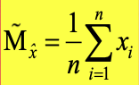
Посчитаем среднее арифметическое с помощью стандартного метода mean в питоне:

xbar0 = mean(data)

Результат:

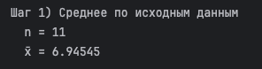

- Построить 95-процентный доверительный интервал для исследуемой случайной величины.
Формула доверительного интервала:
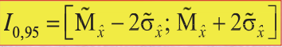
где:
- $I_{β}$​ — сам доверительный интервал (в нашем случае 95%-й).
- ${\tilde{M} }_{\hat{x}}$ — оценка среднего (коде это xbar0)
- ${\tilde{σ}}_{\hat{x}}$ — оценка σ самой величины (в коде это s0).
В коде:
lo_X = xbar0 - 2 * s0
hi_X = xbar0 + 2 * s0
где eps_beta это $ε_{β}$, а s0 это ${\tilde{σ}}_{\hat{x}}$
Результат:
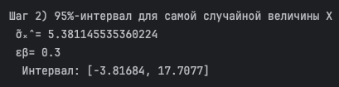
- Выполнить отсеивание аномальных наблюдений, не попадающих в 95-процентный доверительный интервал.
Т.к. $x_{7}∉I_{0,95}$ то элемент $x_{7}=19,5$ является аномальным и исключается из выборки
Реализация в коде:
refined = [x for x in data if lo_X <= x <= hi_X]
n1 = len(refined)

Результат

- Найти уточненную оценку математического ожидания после отсеивания аномальных наблюдений.
Реализация в коде:
xbar1 = mean(refined) if n1 > 0 else float('nan')

Результат
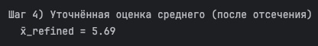
- Проверить качество оценивания математического ожидания:
  - - по заданной доверительной вероятности (табл. 1.2) построить доверительный интервал для математического ожидания;
Формула для подсчета максимальной вероятной погрешности для математического ожидания:
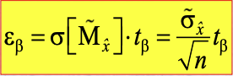
где
$t_{β​}$ - коэффициент доверительной вероятности
${\tilde{σ}}_{\hat{x}}$ - выборочное среднее квадратическое отклонение
n - количество наблюдений
По таблице из приложения 4 значение $t_{0.81}=1.31$.
Доверительный интервал ищем по формуле:
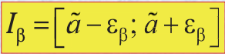
Подставляем в формулу в коде:
t_beta = 1.31 # из таблицы для β = 0.81
eps_beta_mean = t_beta * s1 / (n1 ** 0.5)
lo_mu = xbar1 - eps_beta_mean
hi_mu = xbar1 + eps_beta_mean

Результат:
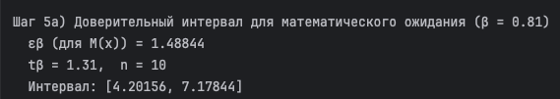
  - - по заданной максимальной вероятной погрешности (табл. 1.2) найти доверительную вероятность попадания математического ожидания в интервал, определяемый указанной погрешностью.

Формула для подсчета доверительной вероятности через функцию Лапласа:
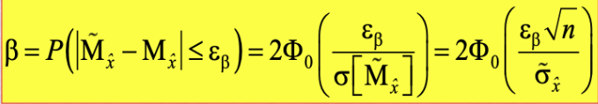
где
${\tilde{σ}}_{\hat{x}}$ - выборочное ст. отклонение после отсевания (s1), а $Ф_{0}$ считается по формуле:
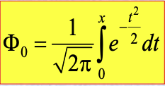
В коде:
phi = 0.1026 # из приложения 2
z_stat = eps_beta / (s1 / sqrt(n1))
beta = 2*phi*z_stat

где
z_stat расчитывается по формуле:
$$\frac{ε_{β}*\sqrt{n}}{{\tilde{σ}}_{\hat{x}}}$$
Тогда получается:
$$β=2*Ф_{0}\left(\frac{ε_{β}*\sqrt{n}}{{\tilde{σ}}_{\hat{x}}}\right)=2*0.1026=0.0542$$

Считаем доверительный интервал с заданной максимальной вероятной погрешностью через следующие действия в коде:
lo_mu = xbar1 - eps_beta
hi_mu = xbar1 + eps_beta

где eps_beta – заданная максимальная вероятная погрешность
Результат:
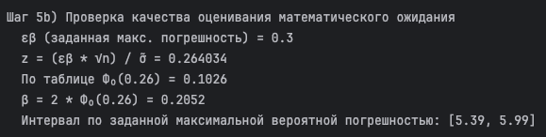
И получаем, что при заданной погрешности $ε_{β}=0.30$ доверительная вероятность попадания истинного математического ожидания в интервал [5.39; 5.99] составляет $β=0.2052$.

Анализ полученных результатов и выводы
В ходе выполнения работы была получена уточнённая выборка из 10 наблюдений со средним значением $\overline{x}$=5.69. После удаления аномалий выборка стала более однородной, что позволило корректно построить доверительные интервалы.
Для исходной погрешности $ε_{β}=0.30$ был найден широкий 95%-й интервал для самих наблюдений [−3,82; 17,71], описывающий разброс случайной величины x.
После отсечения выбросов доверительный интервал для математического ожидания при уровне доверия β=0.81 составил [4.20, 7.18], что отражает ожидаемое положение истинного среднего значения с вероятностью 81 %.
Далее проведена проверка качества оценивания при фиксированной максимальной вероятной погрешности ε_{β}=0.30.
Рассчитанное значение z=0.26 дало по таблице функции Лапласа Φ₀(0.26)=0.1026, откуда β=2Φ₀(z)=0.2052.
Таким образом, при заданной погрешности вероятность попадания истинного математического ожидания в интервал [5.39; 5.99] составляет лишь около 20 %.
Это означает, что указанный интервал слишком узкий для надёжной оценки. Чтобы достичь доверительной вероятности 0.81, необходимо либо увеличить объём выборки, либо принять большую допустимую погрешность. В целом проведённые расчёты показали, как изменение доверительной вероятности и погрешности влияет на ширину интервала и точность оценки математического ожидания.

Список литературы
- Статистические методы обработки экспериментальных данных [Текст] : Учеб. пособие / В. И. Сеньченков. - СПб. : ГУАП, 2006 (СПб.). - 243 с. - Библиогр.: с. 227 (12 назв.). - 100 экз. - ISBN 5-8088-0213-X
- Теория вероятностей и математическая статистика : учеб. пособие / Е. А. Трофимова, Н. В. Кисляк, Д. В. Гилёв ; [под общ. ред. Е. А. Трофимовой] ; М-во образования и науки Рос. Федерации, Урал. федер. ун-т. – Екатеринбург : Изд-во Урал. ун-та, 2018. – 160 с. ISBN 978-5-7996-2317-3

